Номинация: «Лучшая настольная игра о бюджете для граждан»
Название игры: «Бюджетный процесс всех уровней»
Автор работы: Поночевная Софья
Целевая аудитория:учащиеся школ и студенты, в возрасте от 15 до 25 лет с возможностью охвата более возрастного населения.
Цели игры: пройти все стадии бюджетного процесса и довести свой проект бюджета до соответствующего федерального закона и исполнить его;
повышение уровня финансовой грамотности граждан;
мотивация к дальнейшему изучению бюджетного процесса.
Актуальность
Все участники современного образовательного процесса вовлечены не только в учебную, научную, но и творческую деятельность. Учащимся интересно не просто посещать занятия, но и активно в нем участвовать, применяя интерактивные формы обучения. Игра-бродилка помогает закрепить пройденный материал и изучить новый.
Мне захотелось разобраться самой и поделиться с другими учащимися в игровой форме информацией о бюджетной системе, формированию бюджета и направлениях расходов.
Ход игры:
Игра рассчитана на 4-10 человек. Обучающиеся разбиваются на команды по 2 и более игроков.
В начале игры определяется порядок, в котором игроки будут осуществлять свои ходы. Для этого участникам необходимо выполнить задание. Каждой команде выдается кроссворд (Приложение 1). Первая команда, закончившая выполнение задания, начинает игру. Остальным командам определяют порядок вступления в игру по мере выполнения задания (суммируются правильные ответы).
Далее участники игры в определенном ранее порядке начинают бросать
игровой кубик и в зависимости от выпавшего числа, начинают перемещать
свою фишку по полю, начиная с клетки «Старт» (Приложение 2). Игровое поле разбито на 4 сектора, которые отражают 4стадии бюджетного процесса. Каждый сектор имеет свой цвет и игровые карточки (Приложение 3). Кубик попав в клетку игрового поля, определяет тематический вопрос. Игрок выбирает карточку определенного цвета. Правильно ответив на вопрос, команда продвигается на количество ходов, указанных на карточке. При неправильном ответе участники не продвигаются, остаются на прежней позиции.

На игровом поле клетки разных цветов обозначают:
- ход назад по стрелке, на количество клеток, указанных в задании, если задание не
выполнено игрок/игроки пропускают ход ;
- ход вперед по стрелке, на количество клеток, указанных в задании;
- ход «нейтральный» вперед на количество клеток, указанных в позиции без
выполнения задания;
- ход вперед на количество клеток, указанных, в задании повышенного уровня сложности при выполнении, если задание не выполнено, игрок/команда отступает на место его/их прошлого хода.
Итогом окончания игры станет победа участника/команды который первым дойдет до финиша, т.е. исполнят свой проект бюджета

Приложение 1

 |  |  |  |  |  |  | 5
 |  |  |  | 1
 |  | 2
 |  |  | 6 |  |  |  |  | 7
 |  | 3 |  |  | 8
 | 9
4

По горизонтали:
1.Количество денег, за которое продается и покупается товар
2. Положительная разность между доходом и расходом
3. Превышение расходов над доходами
4. Превышение доходов над расходами

По вертикали:
5. Обязательные платежи, взимаемые государством
6. Вид неустойки
7. Денежное взыскание
8. Устойчивый процесс снижения покупательной способности денег, их обесценивание
9.Потребность покупателя в определённом товаре или услуге

Приложение 2

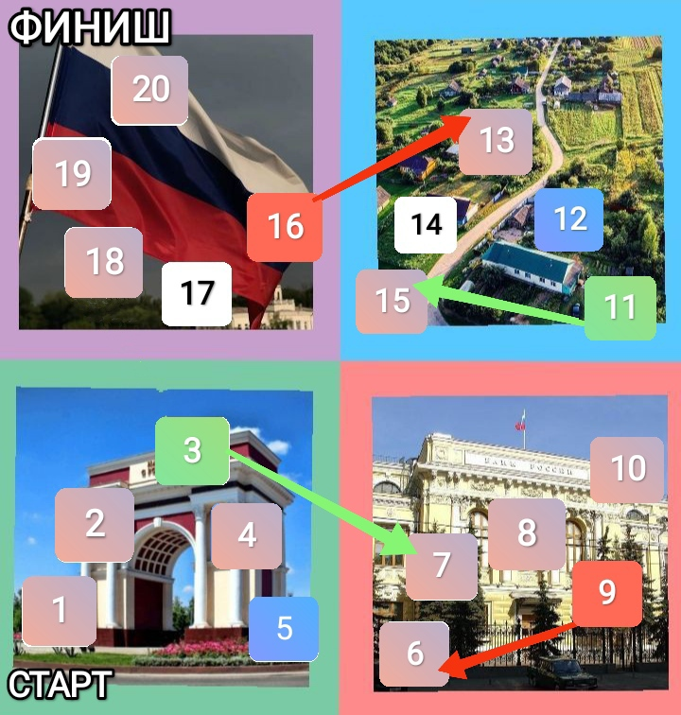

Приложение 3
Карточки с заданиями
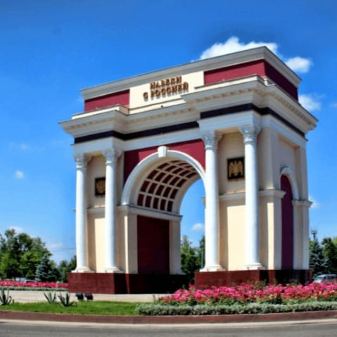 | 5  1)Законодательно установленный обязательный платёж, который периодически  взимается в денежной форме с юридических и физических лиц для финансирования  деятельности государства – ?  2) Денежный депозит на счѐте в банке -?  3) Особый вид экономических отношений, призванный обеспечить страховую защиту людей (или организаций) и их интересов от различного рода опасностей за счёт денежных фондов, которые формируются из уплачиваемых ими страховых взносов (страховых премий)- ?

 | 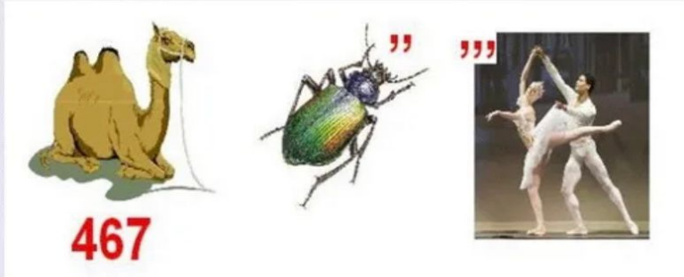  - Отгадать ребус  - Объяснить термин
  5

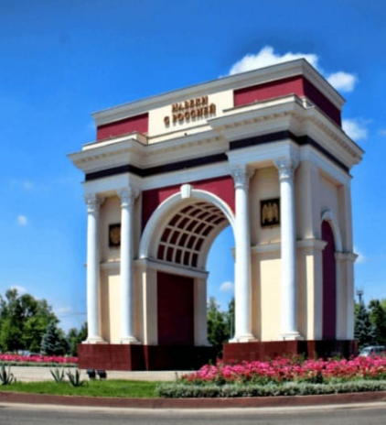 |   



Госбюджет это- ?
1) Государственный орган, отвечающий за распределение государственных средств
2) Годовой план сбора налогов государством
3)Финансовый план, составляющий ожидаемые доходы и расходы государства
4)Разница между доходами и расходами государства

Профицит госбюджета это…?
1) Снижение курса национальной валюты
2) Отказ исполнять долговые обязательства
3) Высокий уровень инфляции
4) Превышение доходов над расходами

Дефицит госбюджета это…?
- Уменьшение числа налоговых поступлений
- Сокращение объемов денежной массы
- Превышение государственных расходов над доходами
- Уменьшение числа налоговых поступлений

Где хранятся средства государственного бюджета:
1) на банковских счетах граждан
2) на счетах в Центральном банке
3) в кабинете Президента РФ

В соответствии с Бюджетным кодексом РФ бюджет – это …
1) Роспись государственных доходов и расходов на определенный срок, утвержденная
в законодательном порядке
2) крупнейший централизованный денежный фонд, аккумулированный с помощью
перераспределения национального дохода и расходуемый государством для осуществления своих функций
3) форма образования и расходования денежных средств, предназначенных для финансового обеспечения задач и функций государств и местного самоуправления

Дефицит государственного бюджета может быть покрыт за счёт иностранных займов и кредитов, так ли это:
1) да
2) отчасти
3) нет

Что входит в государственный бюджет:
1) бюджеты субъектов хозяйствования
2) бюджеты субъектов РФ и местные бюджеты
3)федеральный бюджет, бюджеты субъектов РФ

Доходы государственного бюджета могут формироваться за счет:
1) таможенные пошлины и сборы
2) выплаты военным пенсионерам
3) инвестиции в развитие государственных предприятий

На какой стадии бюджетного процесса осуществляется сбор сведении
относительно социально-экономического состояния определенной территории?
1) Формирование и утверждение отчетности по бюджету
2) Рассмотрение и утверждение законов о бюджете
3) Составление проектов бюджета
4) Утверждение и исполнение предписаний в законе о бюджете

Какой документ является основой финансового планирования в бюджетном учреждении?
1) Бюджетная роспись
2) Бюджетная смета
3) Бюджетный кодекс РФ
4) Закон о бюджете на очередной финансовый год

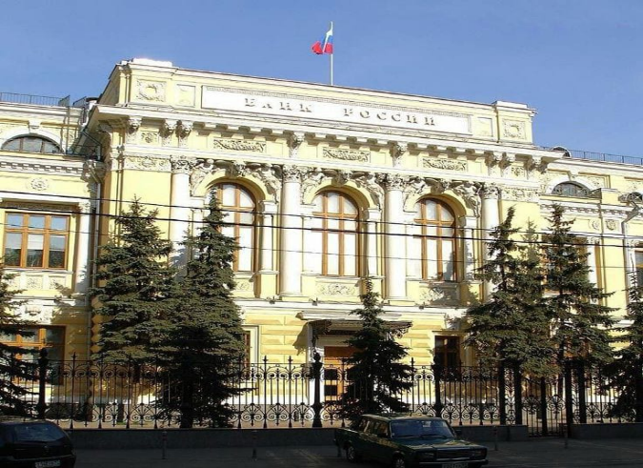   | 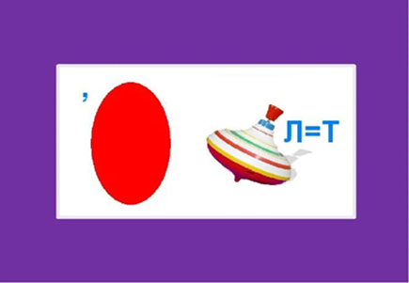

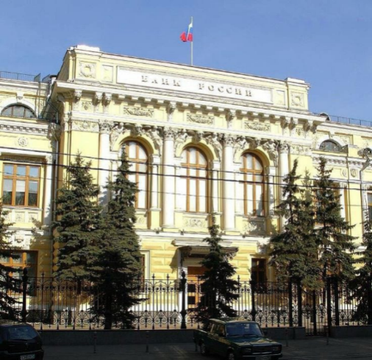 | 

Что является основным принципом бюджетных полномочий государственных органов власти субъектов РФ:
1) бессрочность
2) подотчетность
3) самостоятельность

Что из перечисленного выступает в качестве доходных статей бюджета:
1) налоги от физических и юридических лиц
2) финансирование оборонного заказа
3) выплата процентов по государственному долгу

Бюджетная система - это:
- 1) деятельность органов власти по составлению проекта, рассмотрению, утверждению и исполнению бюджета
- 2) организационные принципы построения бюджетной системы
- 3)совокупность действующих на территории страны бюджетов
- 4) совокупность юридических норм, определяющих бюджетный процесс.

Бюджетная система РФ состоит из:
1) двух уровней
2) одного уровня
3) трех уровней
4) четырех уровней

Государственная Дума рассматривает и утверждает:
1) консолидированный бюджет;
2) местные бюджеты;
3) региональные бюджеты
4) федеральный бюджет

Из какого бюджета осуществляются расходы на национальную оборону?
1) из всех бюджетов
2) из местных бюджетов
3) из региональных бюджетов
4) из федерального бюджета

Какие функциональные расходы преобладают в Федеральном бюджете
РФ?
- расходы на культуру, искусство, СМИ
- расходы на национальную оборону
- расходы на образование
- расходы на охрану окружающей среды

К расходной части госбюджета отвисится
- Собранные с населения и фирм налоги
- Кредиты, возвращенные странами должниками
- Выплата заработной платы учителям и врачам
- Прибыли гос.предпрятий

Какие задачи позволяет решить рынок государственных ценных бумаг?
- привлечение инвестиций в промышленность
- развитие фондового рынка
- размещение свободных денежных средств государства
- финансирование бюджетного дефицита

Какие поступления преобладают в доходах федерального бюджета РФ?
- займы населения
- кредиты международных финансовых организаций
- налоговые доходы
- неналоговые доходы

 | В государственные внебюджетные фонды, которые имеют социальное назначение, не входят:  - Фонд, который проводит социальное страхование РФ  - Федеральный фонд по обязательному медицинскому страхованию  - Инвестиционный фонд РФ  - Пенсионный фонд Российской Федерации

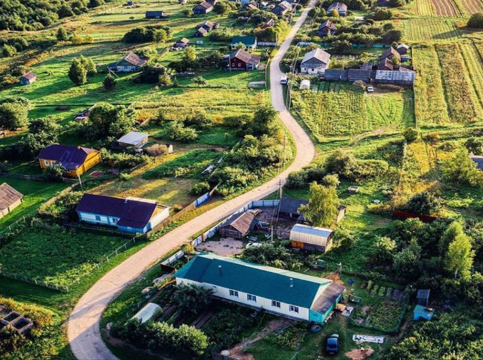 | Федеральные налоги в РФ  1.Налог на добавленную стоимость  2.Акцизы  3.Налог на доходы физических лиц  4.Единый социальный налог  5.Налог на прибыль организаций  6.Налог на добычу полезных ископаемых лиц  7.Водный налог  8.Сбор за право пользования объектами животного мира и водными биологическими ресурсами  9.Налог на имущество организаций  10.Транспортный налог  11.Налог на игорный бизнес  12.Земельный налог  13.Налог на имущество физических лиц  14.Государственная пошлина
  12

12
Местные налоги в РФ (выберите):
- Налог на добавленную стоимость
- Акцизы
- Налог на доходы физических лиц
- Единый социальный налог
- Налог на прибыль организаций
- Налог на добычу полезных ископаемых лиц
- Водный налог
- Сбор за право пользования объектами животного мира и водными биологическими ресурсами
- Налог на имущество организаций
- Транспортный налог
- Налог на игорный бизнес
- Земельный налог
- Налог на имущество физических лиц
- Государственная пошлина



Система исполнения федерального бюджета, применяемая в Российской Федерации:
1) Федеральная
2) Казначейская
3) Бухгалтерская

Отметьте особенность расходов государственных внебюджетных фондов:
1) строгое целевое назначение расходов
2) расходование в соответствие с текущими потребностями исполнительных органов
3) свободное инвестирование средств

Из государственного бюджета финансируется(-ются):
1) проекты индивидуального строительства
2) маркетинговые исследования, проводимые частными предприятиями
3) судебная система

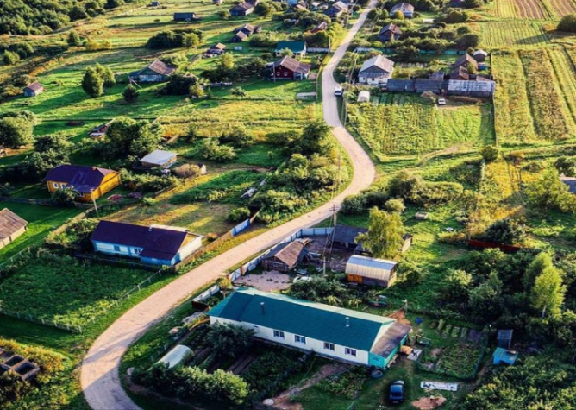 | Какие субсидии предоставляются бюджетным учреждениям:  1) Субсидии на покрытие текущих расходов бюджетных учреждений  2) Субсидии на покрытие капитальных расходов бюджетных учреждений  3) Субсидии бюджетным учреждениям не предоставляются  4) Верные ответы - а и б

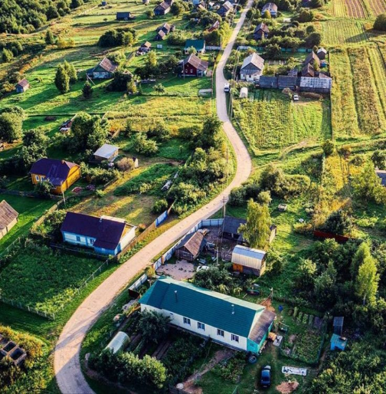 | К нефтегазовым доходам федерального бюджета относятся доходы федерального бюджета от уплаты …  - вывозных таможенных пошлин на нефть сырую  - налога на добычу полезных ископаемых в виде углеводородного сырья  - ввозных таможенных пошлин на нефть сырую  - ввозных таможенных пошлин на газ природный  - вывозных таможенных пошлин на товары, выработанные из нефти  - вывозных таможенных пошлин на газ природный

Кассовое обслуживание исполнения бюджетов бюджетной системы РФ
осуществляется …
- Министерством финансов
- Федеральным казначейством
- Центральным банком РФ (Банком Росси

Проведение платежей от имени и по поручению бюджетных учреждений
возложено на:
1) Органы исполнительной власти
2) Соответствующие финансовые органы
3) Кредитные организации
4) Министерство финансов РФ

Где хранятся средства государственного бюджета:
1) на банковских счетах граждан
2) на счетах в Центральном банке
3) в кабинете Президента РФ

Федеральные налоги и сборы уплачиваются на всей территории РФ, но они используются для формирования:
1) Бюджетной системы государства
2) Бюджета верхнего уровня
3) Бюджета нижнего уровня
4) Бюджетной системы всех уровней

К расходной части государственного бюджета относится
1) обслуживание государственного долга
2) государственная пошлина
3) акцизный сбор
4) подоходный налог

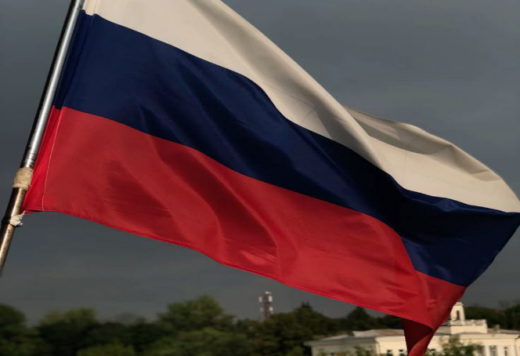   | 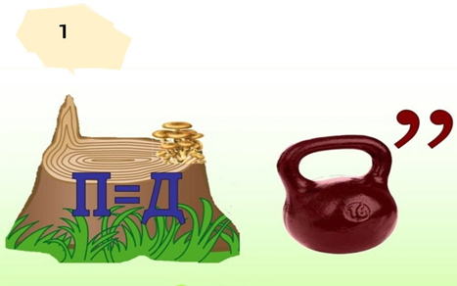

 |   

Какие последствия будут у нарушителей бюджетных обязательств?
1) Административная ответственность
2) уголовная ответственность
3) санкции в финансовой части
4) все вышеперечисленное

Выберите правильное утверждение. Простое правило минимизации валютных рисков заключается в том, чтобы брать кредиты:
1) только в рублях
2) только в долларах
3) отчасти в рублях, отчасти в другой валюте
4) в той валюте, в которой совершается большая часть расходов и получаются
доходы

С какого уровня дохода на одного члена семьи в месяц нужно начинать
долгосрочное планирование семейного бюджета?
1) 25 000 рублей в месяц
2) 100 000 рублей в месяц
3) независимо от уровня дохода
4) 50 000 рублей в месяц
5) более 100 000 рублей

Куда обращаться с жалобой/претензией для защиты своих прав как
потребителя финансовых услуг?
1) Банк России
2) полиция
3) Администрация города/региона
4) Роспотребнадзор
5) общества защиты прав потребителей

К какому виду кредитов наиболее близок «овердрафт», т. е. возможность
потратить больше денег, чем лежит на счету банковской карты?
1) ипотека
2) потребительский кредит
3) образовательный кредит;
4) кредит «до зарплаты»

Настоящий момент ставка налога на заработную плату физических лиц –
налоговых резидентов РФ составляет:
1)10%
2) 13%
3) 18%
4) 35%

 | 1) Кредит на покупку недвижимости, где сама эта недвижимости является залогом по кредиту-  2) способны и желают трудиться по найму, но не могут найти работу-  3)Запись всех доходов и расходов, которые потом складываются, чтобы понять, хватает ли средств на обеспечение всех потребностей составителя бюджета-

Банки и иные финансово-кредитные учреждения выступают в качестве
субъектов такой ответственности:
1) частной
2) бюджетно-правовой
3) физической

В соответствии с Конституцией РФ общие принципы налогообложения и сборов
должны быть установлены:
1) Налоговым кодексом РФ
2) Федеральным законом РФ
3) Президентом РФ

Государственная Дума рассматривает и утверждает :
1) консолидированный бюджет
2) местные бюджеты
3) региональные бюджеты
4) федеральный бюджет

Приложение 4
Ответы
Кроссворд
По горизонтали:
1.Цена
2.Прибыль
3. Дефицит
4. Профицит
По вертикали:
5. Налоги
6. Пеня
7. Штраф
8. Инфляция
9. Спрос

Ответы к заданиям карточек

1 СЕКТОР
Составление проектов бюджетов и государственных внебюджетных
фондов
- Госбюджет это- ?
- Государственный орган, отвечающий за распределение государственных средств
- Годовой план сбора налогов государством
- Финансовый план, составляющий ожидаемые доходы и расходы государства
- Разница между доходами и расходами государства
- Ребус: Бюджет
Бюджет — это форма образования и расходования денежных средств, предназначенных для финансового обеспечения задач и функций государства и местного самоуправления
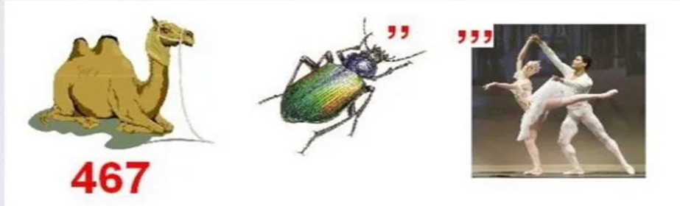

- Ребус: кредит

- Профицит госбюджета это…?
1) Снижение курса национальной валюты
2) Отказ исполнять долговые обязательства
3) Высокий уровень инфляции
4) Превышение доходов над расходами
- Дефицит госбюджета это…?
- Уменьшение числа налоговых поступлений
- Сокращение объемов денежной массы
- Превышение государственных расходов над доходами
- Уменьшение числа налоговых поступлений
- Что входит в государственный бюджет:
1) бюджеты субъектов хозяйствования
2) бюджеты субъектов РФ и местные бюджеты
3) федеральный бюджет, бюджеты субъектов РФ
7. Где хранятся средства государственного бюджета:
1) на банковских счетах граждан
2) на счетах в Центральном банке
3) в кабинете Президента РФ
8. В соответствии с Бюджетным кодексом РФ бюджет – это …
1) Роспись государственных доходов и расходов на определенный срок, утвержденная
в законодательном порядке
2) крупнейший централизованный денежный фонд, аккумулированный с помощью
перераспределения национального дохода и расходуемый государством для
осуществления своих функций
3)форма образования и расходования денежных средств, предназначенных для
финансового обеспечения задач и функций государств и местного самоуправления
9.Дефицит государственного бюджета может быть покрыт за счёт иностранных займов и кредитов, так ли это:
1) да
2) отчасти
3) нет
10. Что входит в государственный бюджет:
1) бюджеты субъектов хозяйствования
2) бюджеты субъектов РФ и местные бюджеты
3) федеральный бюджет, бюджеты субъектов РФ
11. Доходы государственного бюджета могут формироваться за счет:
1) таможенные пошлины и сборы
2) выплаты военным пенсионерам
3) инвестиции в развитие государственных предприятий
12. На какой стадии бюджетного процесса осуществляется сбор сведении
относительно социально-экономического состояния определенной территории?
1) Формирование и утверждение отчетности по бюджету
2) Рассмотрение и утверждение законов о бюджете
3) Составление проектов бюджета
г) Утверждение и исполнение предписаний в законе о бюджете
13.Какой документ является основой финансового планирования в бюджетном
учреждении?
1) Бюджетная роспись
2) Бюджетная смета
3) Бюджетный кодекс РФ
4) Закон о бюджете на очередной финансовый год

2 СЕКТОР 
Рассмотрение и утверждение проектов бюджетов
14.Ребус:валюта
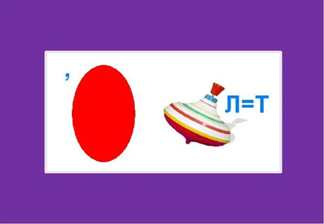
15. Ребус:акция
16. Что является основным принципом бюджетных полномочий государственных органов власти субъектов РФ:
1) бессрочность
2) подотчетность
3) самостоятельность
17.Что из перечисленного выступает в качестве доходных статей бюджета:
1) налоги от физических и юридических лиц
2) финансирование оборонного заказа
3) выплата процентов по государственному долгу
18. Бюджетная система – это:
1) деятельность органов власти по составлению проекта, рассмотрению,
утверждению и исполнению бюджета
2) организационные принципы построения бюджетной системы
3)совокупность действующих на территории страны бюджетов;
4) совокупность юридических норм, определяющих бюджетный процесс.
19. Бюджетная система РФ состоит из:
1) двух уровней
2) одного уровня
3) трех уровней
4) четырех уровней
20. Государственная Дума рассматривает и утверждает:
1) консолидированный бюджет;
2) местные бюджеты;
3) региональные бюджеты
4) федеральный бюджет
21. Из какого бюджета осуществляются расходы на национальную оборону?
1) из всех бюджетов
2) из местных бюджетов
3) из региональных бюджетов
4) из федерального бюджета
22. Какие функциональные расходы преобладают в Федеральном бюджете РФ? 1) расходы на культуру, искусство, СМИ
2) расходы на национальную оборону
3) расходы на образование
4)расходы на охрану окружающей среды
23. К расходной части госбюджета отвисится
1) Собранные с населения и фирм налоги
2) Кредиты, возвращенные странами должниками
3) Выплата заработной платы учителям и врачам
4)Прибыли гос.предпрятий
24.Какие задачи позволяет решить рынок государственных ценных бумаг?
1) привлечение инвестиций в промышленность
2) развитие фондового рынка
3) размещение свободных денежных средств государства
4)финансирование бюджетного дефицита
25.Какие поступления преобладают в доходах федерального бюджета РФ?
1) займы населения
2) кредиты международных финансовых организаций
3) налоговые доходы
4) неналоговые доходы
26.В государственные внебюджетные фонды, которые имеют социальное
назначение, не входят:
1) Фонд, который проводит социальное страхование РФ
2) Федеральный фонд по обязательному медицинскому страхованию
3) Инвестиционный фонд РФ
4) Пенсионный фонд Российской Федераци

- СЕКТОР
Исполнение бюджетов
27.Федеральные налоги в РФ
- Налог на добавленную стоимость
- Акцизы
- Налог на доходы физических лиц
- Единый социальный налог
- Налог на прибыль организаций
- Налог на добычу полезных ископаемых лиц
- Водный налог
- Сбор за право пользования объектами животного мира и водными биологическими ресурсами
- Налог на имущество организаций
- Транспортный налог
- Налог на игорный бизнес
- Земельный налог
- Налог на имущество физических лиц
- Государственная пошлина
28. Местные налоги в РФ (выберите):
1. Налог на добавленную стоимость
2. Акцизы
3. Налог на доходы физических лиц
4. Единый социальный налог
5. Налог на прибыль организаций
6. Налог на добычу полезных ископаемых лиц
7. Водный налог
8. Сбор за право пользования объектами животного мира и водными биологическими
ресурсами
9. Налог на имущество организаций
10.Транспортный налог
11. Налог на игорный бизнес
12. Земельный налог
13. Налог на имущество физических лиц
14. Государственная пошлина
29. Система исполнения федерального бюджета, применяемая в Российской
Федерации:
1) Федеральная
2) Казначейская
3) Бухгалтерская
30. Отметьте особенность расходов государственных внебюджетных фондов:
1) строгое целевое назначение расходов
2) расходование в соответствие с текущими потребностями исполнительных органов
3) свободное инвестирование средств
31.Из государственного бюджета финансируется(-ются):
1) проекты индивидуального строительства
2) маркетинговые исследования, проводимые частными предприятиями
3) судебная система
32.Какие субсидии предоставляются бюджетным учреждениям:
1) Субсидии на покрытие текущих расходов бюджетных учреждений
2) Субсидии на покрытие капитальных расходов бюджетных учреждений
3) Субсидии бюджетным учреждениям не предоставляются
4) Верные ответы - а и б
33. К нефтегазовым доходам федерального бюджета относятся доходы
федерального бюджета от уплаты …
1) вывозных таможенных пошлин на нефть сырую
2) налога на добычу полезных ископаемых в виде углеводородного сырья
3) ввозных таможенных пошлин на нефть сырую
4)ввозных таможенных пошлин на газ природный
5)вывозных таможенных пошлин на товары, выработанные из нефти
6)вывозных таможенных пошлин на газ природный
34. Кассовое обслуживание исполнения бюджетов бюджетной системы РФ
осуществляется …
- Министерством финансов
- Федеральным казначейством
- Центральным банком РФ (Банком Росси
36.Проведение платежей от имени и по поручению бюджетных учреждений
возложено на:
1) Органы исполнительной власти
2) Соответствующие финансовые органы
3) Кредитные организации
4) Министерство финансов РФ
36. Где хранятся средства государственного бюджета:
1) на банковских счетах граждан
2) на счетах в Центральном банке
3) в кабинете Президента РФ
37.Федеральные налоги и сборы уплачиваются на всей территории РФ, но они
используются для формирования:
1) Бюджетной системы государства
2) Бюджета верхнего уровня
3) Бюджета нижнего уровня
4) Бюджетной системы всех уровней
38.К расходной части государственного бюджета относится
1) обслуживание государственного долга
2) государственная пошлина
3) акцизный сбор
4) подоходный налог

- СЕКТОР
Составление, рассмотрение и утверждение отчетов по рассмотрению бюджетов
39. Ребус: деньги

40. Ребус:торговля

41. Какие последствия будут у нарушителей бюджетных обязательств?
1) Административная ответственность
2) уголовная ответственность
3) санкции в финансовой части
4) все вышеперечисленное
42.Выберите правильное утверждение. Простое правило минимизации
валютных рисков заключается в том, чтобы брать кредиты:
1) только в рублях
2) только в долларах
3) отчасти в рублях, отчасти в другой валюте
4) в той валюте, в которой совершается большая часть расходов и получаются
доходы
43.С какого уровня дохода на одного члена семьи в месяц нужно начинать
долгосрочное планирование семейного бюджета?
1) 25 000 рублей в месяц
2) 100 000 рублей в месяц
3) независимо от уровня дохода
4) 50 000 рублей в месяц
5) более 100 000 рублей
44. Куда обращаться с жалобой/претензией для защиты своих прав как
потребителя финансовых услуг?
1) Банк России
2) полиция
3) Администрация города/региона
4) Роспотребнадзор
5) общества защиты прав потребителей
45. К какому виду кредитов наиболее близок «овердрафт», т. е. возможность
потратить больше денег, чем лежит на счету банковской карты?
1) ипотека
2) потребительский кредит
3) образовательный кредит;
4) кредит «до зарплаты»
46. Настоящий момент ставка налога на заработную плату физических лиц –
налоговых резидентов РФ составляет:
1)10%
2) 13%
3) 18%
4) 35%
47. а) Кредит на покупку недвижимости, где сама эта недвижимости
является залогом по кредиту- ипотека
б) Наличие в стране людей, которые способны и желают трудиться по найму, но не
могут найти работу- безработица
в) Запись всех доходов и расходов, которые потом складываются, чтобы понять,
хватает ли средств на обеспечение всех потребностей составителя бюджета- бюджет
48. Банки и иные финансово-кредитные учреждения выступают в качестве
субъектов такой ответственности:
1) частной
2) бюджетно-правовой
3) физической
49.В соответствии с Конституцией РФ общие принципы налогообложения и сборов
должны быть установлены:
1) Налоговым кодексом РФ
2) Федеральным законом РФ
3) Президентом РФ
50. Государственная Дума рассматривает и утверждает:
1) консолидированный бюджет
2) местные бюджеты
3) региональные бюджеты
4) федеральный бюджет

